**ENAMÓRATE DE EUROPA II – 20 DÍAS**

**MADRID - BURDEOS - BLOIS - PARÍS - LUXEMBURGO - RIN - FRANKFURT - HEIDELBERG – SELVA NEGRA - ZÚRICH – LUCERNA - VADUZ - MÚNICH - INNSBRUCK - VENECIA – ROMA - FLORENCIA - PISA –COSTA AZUL - BARCELONA - ZARAGOZA – MADRID**

**Salida confirmada: 09 al 28 de agosto**

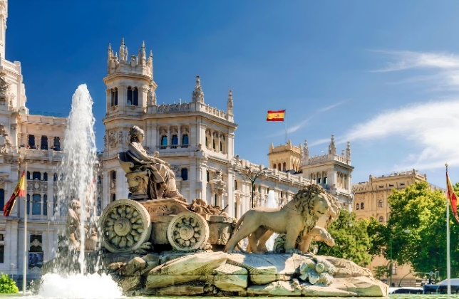

**INCLUYE:**

* Boleto aéreo Quito – Madrid - Quito.
* Traslado aeropuerto - hotel - aeropuerto
* Alojamiento en hoteles categoría Turista, Turista Superior y Primera
* Desayuno diario
* Guía acompañante durante todo el viaje.
* Autocar de lujo, Audioguía.
* Visitas panorámicas en Madrid, París, Venecia, Roma y Florencia.
* Tasas hoteleras.
* Cortesías
* Souvenir de viaje
* Seguro de viaje durante el tour (hasta 74 años)
* Plan de datos 15GB (1 por habitación)
* Impuestos ecuatorianos (IVA-ISD)

**ITINERARIO:**

**DÍA 1 AMÉRICA • MADRID** (sábado 09 de agosto)

Embarque en la ciudad de Quito en vuelo intercontinental hacia Madrid.

**DÍA 2 MADRID** (domingo 10 de agosto)

Llegada al aeropuerto internacional Adolfo Suárez Madrid – Barajas. Recepción y traslado al hotel. Alojamiento.

**DÍA 3 MADRID** (lunes 11 de agosto)

Desayuno y recorrido por la ciudad donde conoceremos las principales avenidas, plazas y monumentos. Descubriremos lugares tales como la Plaza de España, la Gran Vía, la Fuente de la diosa Cibeles, la Puerta de Alcalá, la famosa plaza de toros de las Ventas, etc. Después, continuando por la zona moderna, finalizaremos en el Madrid de los Austrias. Tarde libre. Recomendaremos la **EXCURSIÓN OPCIONAL:** “Ciudad Imperial” de Toledo. Alojamiento.

**DÍA 4 MADRID • BURDEOS** (martes 12 de agosto) 690 km

Desayuno y salida hacia Burdeos, capital de la región Nueva Aquitania. Alojamiento.

**DÍA 5 BURDEOS • BLOIS • PARÍS** (miércoles 13 de agosto) 587 km

Desayuno y, a continuación, salida hacia Blois. Su Castillo, declarado Patrimonio de la Humanidad por la Unesco, es considerado uno de los más importantes de la región. Tras el tiempo libre continuaremos hasta París. Llegada y

alojamiento. Por la noche realizaremos la **EXCURSIÓN OPCIONAL:** para navegar en un crucero por el río Sena, continuando con un recorrido completo de París iluminado.

**DÍA 6 PARÍS** (jueves 14 de agosto)

Después del desayuno saldremos a recorrer la “Ciudad del Amor”, pasando por la Avenida de los Campos Elíseos, la Plaza de la Concordia, el Arco del Triunfo, la Asamblea Nacional, la Ópera, el Museo del Louvre, los Inválidos, el Campo de Marte, la Torre Eiffel, etc. Por la tarde, les propondremos la **EXCURSIÓN OPCIONAL:** que nos llevará a Montmartre. Sus pequeñas y empinadas callejuelas constituyen un entramado que alberga desde los más antiguos cabarets hasta la maravillosa Basílica del Sagrado Corazón de Jesús. A continuación, realizaremos un paseo por el Barrio Latino. Tendremos también una vista espectacular de la Catedral de Notre Dame, donde entenderemos el porqué de su importancia mundial. Alojamiento.

**DÍA 7 PARÍS** (viernes 15 de agosto)

Después del desayuno recomendaremos la **EXCURSIÓN OPCIONAL:** al Palacio de Versalles y Jardines. Realizaremos una visita interior de los aposentos reales (con entrada preferente). Descubriremos también los espectaculares Jardines de Palacio. Regreso a París. Tarde libre y alojamiento.

**DÍA 8 PARÍS • LUXEMBURGO • VALLE DEL RIN • FRANKFURT** (sábado 16 de agosto) 607 km

Desayuno y salida hacia Luxemburgo, importante sede de la Unión Europea. Tiempo libre. Continuaremos nuestro recorrido por el Valle del Rin, donde apreciaremos imponentes castillos germanos, así como la simbólica Roca de Loreley. Llegada a Frankfurt. Alojamiento.

**DÍA 9 FRANKFURT • HEIDELBERG • SELVA NEGRA • ZÚRICH** (domingo 17 de agosto) 422 km

Desayuno. Salida hacia Heidelberg, a orillas del río Neckar, donde dispondremos de tiempo libre. Viajaremos hacia el corazón de la Selva Negra, el Titisee. Tiempo libre. Continuaremos hasta las Cataratas del Rin. Realizaremos una breve parada para disfrutar de un enclave natural. Llegada a Zúrich. Alojamiento.

**DÍA 10 ZÚRICH • LUCERNA • VADUZ • MÚNICH** (lunes 18 de agosto) 423 km

Desayuno y salida hacia Lucerna, a orillas del Lago de los Cuatro Cantones. Podremos realizar la excursión opcional al Monte Titlis, ascendiendo en teleférico a los Alpes suizos. Saldremos bordeando los Alpes hacia Vaduz, capital del principado de Liechtenstein. Tras una breve parada, salida hacia la ciudad de Múnich. Alojamiento.

**DÍA 11 MÚNICH • INNSBRUCK • VERONA • VENECIA** (martes 19 de agosto) 550 km

Desayuno y salida hacia la ciudad de Innsbruck donde disfrutaremos de tiempo libre, para conocer el Tejadito de Oro, María Theresien Strasse, la Columna de Santa Ana, etc. A continuación, salida hacia la frontera con Italia, llegaremos a la romántica y medieval ciudad de Verona, inmortalizada por la historia de Romeo y Julieta. Tiempo libre para dar un paseo y llegar hasta la Casa de Julieta. Posibilidad de realizar la **VISITA OPCIONAL:** de la ciudad de Verona. Más tarde, continuación a Venecia. Llegada y alojamiento.

**DÍA 12 VENECIA • ROMA** (miércoles 20 de agosto) 527 km

Después del desayuno nos dejaremos maravillar por la ciudad de las 118 islas con sus más de 400 puentes. Recorreremos el Puente de los Suspiros y la Plaza de San Marcos, con su incomparable escenario donde destaca la Basílica, joya de la arquitectura. Tiempo libre. Para los que gusten, organizaremos un **OPCIONAL:** Serenata musical en góndolas. Más tarde, salida hacia Roma. Alojamiento.

**DÍA 13 ROMA** (jueves 21 de agosto)

Después del desayuno realizaremos la visita de la ciudad. Admiraremos la inconfundible figura del Anfiteatro Flavio, más conocido como “El Coliseo”. Pasaremos también por el Circo Máximo y la Basílica patriarcal de Santa María la Mayor. A continuación, atravesando el río Tíber, llegaremos al Vaticano. Les propondremos realizar la **EXCURSIÓN OPCIONAL** al Estado más pequeño del mundo con apenas 44 hectáreas, pero con un patrimonio cultural universal inconmensurable.

Esta visita nos llevará por la grandeza de los Museos Vaticanos (con entrada preferente) hasta llegar a la Capilla Sixtina OPCIONAL. Continuaremos hacia la Basílica de San Pedro y, estando en el interior, comprenderemos su grandiosidad. Por la tarde-noche les propondremos la E**XCURSIÓN OPCIONAL:** a la Roma Barroca. Alojamiento.

**DÍA 14 ROMA** (viernes 22 de agosto)

Desayuno y día libre. Posibilidad de realizar la **VISITA OPCIONAL:** de día completo a Nápoles y Capri. Alojamiento.

**DÍA 15 ROMA • FLORENCIA** (sábado 23 de agosto) 345 km

Desayuno y salida hacia Florencia. A la llegada realizaremos la visita a pie por esta inigualable ciudad donde el arte nos sorprenderá a cada paso. Contemplaremos la combinación de hermosos mármoles en la fachada de la Catedral de Santa María del Fiore y su inconfundible Campanario de Giotto. También disfrutaremos del Baptisterio y sus célebres Puertas del Paraíso. Nos asomaremos al conocido Ponte Vecchio y llegaremos hasta la Plaza de la Santa Croce para admirar la Basílica franciscana del mismo nombre. Tarde libre. Alojamiento.

**DÍA 16 FLORENCIA • PISA • COSTA AZUL** (domingo 24 de agosto) 451 km

Desayuno y salida con destino a Pisa. Ciudad identificada por su Torre Inclinada, acompañada del bello conjunto arquitectónico compuesto por la Catedral y el Baptisterio. Después del tiempo libre continuaremos hacia la Costa Azul. Alojamiento. Por la noche organizaremos la **EXCURSIÓN OPCIONAL:** al mundialmente conocido Principado de Mónaco.

**DÍA 17 COSTA AZUL • BARCELONA** (lunes 25 de agosto) 660 km

Desayuno y salida. Atravesando las regiones de la Provenza, Alpes y Costa Azul y la Occitania, llegaremos hasta la frontera. Entrando en Barcelona realizaremos una breve visita de la ciudad para conocer la Sagrada Familia, la Plaza Cataluña, la Plaza de España, el Monumento a Colón, etc. Alojamiento.

**DÍA 18 BARCELONA • ZARAGOZA • MADRID** (martes 26 de agosto) 620 km

Desayuno y salida hacia Zaragoza. Tiempo libre y continuación hacia Madrid. Llegada y alojamiento.

**DÍA 19 MADRID** (miércoles 27 de agosto)

Desayuno y día libre. Traslado al aeropuerto aproximadamente 9:30 pm.

**DÍA 20 MADRID** (jueves 28 de agosto)

Abordar el vuelo a las 1:40 am con destino a casa.

**PRECIOS POR PERSONA EN DÓLARES**

|  |  |  |  |  |  |
| --- | --- | --- | --- | --- | --- |
| **Salida: 17 de mayo 2025** | **SENCILLA** | | **DOBLE** | | **MENOR** |
| **Adulto** | **Tercera**  **Edad** | **Adulto** | **Tercera**  **Edad** |
| **Con descuento en efectivo** | **4969** | **4869** | 3819 | **3719** | **3579** |
| PVP | 5343 | 5236 | 4107 | 3999 | 3848 |

**SUPLEMENTOS / DESCUENTOS:**

* *Para la Tarjeta de Asistencia, se aplicará un suplemento de U$56 por persona para pasajeros de 75 a 85 años de edad.*

**HOTELES PREVISTOS O SIMILARES**

|  |  |  |  |
| --- | --- | --- | --- |
| MADRID | B&B Fuenlabrada / Ibis Alcorcón -T  Tresaguas / Zleep Aeropuerto -T | VENECIA | Albatros/ Mondial/ San Giuliano P/T |
| BURDEOS | Ace Carbon Blanc / B&B Mios -T  Ace Cestas/ B&B Centre Gare -T  Saint Jean/ B&B Lac Sur Bruges -T  Cerise Merignac Aeroport -T | ROMA | Villa Vecchia/ Villa Grazioli/ The Caesar/ The Brand/ Pineta Palace/ Fleming/ Ibis Style Vintage -P  Villa Margherita Ladispoli/ Parco -T  De Medici/ Casa San Juan de Avila/ B&B Pomezia -T |
| PARÍS | Campanile le Blanc Mesnil -T  Kyriad le Blanc Mesnil/ Campanile  Bagnolet/ Capanile Bobgny /  Campanile Roissy/ B&B l Villete -T | FLORENCIA | Europa Signa -P  The Gate -P |
| FRANKFURT | Mercure Eschborn Ost -P  Holiday Inn Express Airport -T  Achat Darmstadt -T | COSTA AZUL | B&B Antibes Sophia Antipolis -T  B&B Nice Stade Riviera -T  Nice Promenade des Anglais -T |
| ZÚRICH | Zleep Zúrich Kloten / B&B Airport/ Rumlag -T | BARCELONA | B&B Mataró/ B&B Granollers -T |
| MÚNICH | Achat Sud/ Maseven Messe -P  Dornach / Dampton by Hilton City -TS  North / Amedia Suites Dachau /  Holiday Inn Express Rosenheim -T | MADRID | B&B Fuenlabrada/ Ibis Alcorcón -T  Tresaguas/ Compostela Suites/  Zleep Aeropuerto -T |

**ITINERARIO DE VUELO**

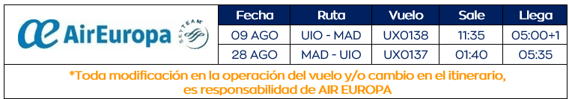

**POLÍTICAS Y NOTAS IMPORTANTES:**

* **PREVENTA: PASEO EN GÓNDOLA GRATIS PARA COMPRAS QUE SE REALICEN HASTA EL 30 DE ABRIL DE 2025**
* Las cortesías no inciden en el precio del paquete. En caso de prescindir el uso de las mismas, el precio se mantiene sin devolución alguna.
* Para aplicar precio de niño (2-11 años 11 meses), debe compartir la habitación/cama con dos pasajeros adultos.
* Favor verificar los horarios de ingreso (aprox. 15h00) y salida (aprox. 12h00), de los hoteles de acuerdo a políticas de cada destino.
* Habitación Triple: incluye 1 cama doble + cama supletoria o catre para la tercera persona; no es de igual tamaño y comodidad. (no se aceptarán reclamos posteriores)
* Habitación Matrimonial o Twin estará sujetas a disponibilidad hasta el check in.
* El orden del itinerario puede ser variado por motivos climáticos u operativos; manteniendo siempre el mismo contenido del programa sin previo aviso. (no se aceptarán reclamos posteriores)
* Los servicios ofrecidos en el itinerario son en regular; es decir compartidos con otros pasajeros.
* Seguro de asistencia médica incluido en el programa es válido hasta 74 años.
* **Al finalizar las visitas panorámicas que están incluidas en el itinerario, los pasajeros deberán retornar al hotel por su cuenta o continuar conociendo la ciudad.**
* Toda reservación que no cuente con abono inicial, se dará de baja automáticamente en 24hrs.
* El pago total de toda reservación debe realizarse hasta 45 días antes de la fecha de salida; en caso de cancelación es no reembolsable y aplica gastos de cancelación.
* Reservaciones que ingresen con menos de 45 días deberán realizar el pago total dentro de las 24 horas de confirmados los espacios. Este pago no será reembolsable.

**GASTOS DE CANCELACIÓN EN CASO DE NEGACIÓN DE VISA:**

* **Es indispensable que pasajeros presenten la carta de negación que emite la Embajada, en caso de no presentación, se procederá a cobrar el 100% del valor del circuito.**
* Se cobrará gastos administrativos de U$75 por persona para cancelaciones con más de 45 días antes de la salida.
* Se cobrará U$300 (abono inicial), si la cancelación se realiza entre los 44 y 38 días antes de la fecha de salida, más U$75 por persona de gastos administrativos.
* Se cobrará el 100% de penalidad por persona si la reserva se cancela con menos de 38 días antes de la fecha de salida.
* **En caso de existir negación de visa a uno o más integrantes de una misma reservación, el/la o los acompañantes que tienen aprobada su visa deberán proseguir con su viaje asumiendo cualquier diferencia de tarifa que exista por la acomodación o deberán pagar los gastos de cancelación que ocasione la decisión de desistir del viaje.**
* Podemos admitir cambio de nombre sin costo hasta 20 días antes de la salida. U$150 neto por persona hasta 16 días antes de la salida.
* No se aceptan cambios de nombres con 15 días o menos antes de la salida. Aplica penalidad del 100% del valor del circuito.

**BOLETO AÉREO:**

* Equipaje permitido durante todo el viaje: 1 maleta de 23 kilos + 1 mochila o bolso.
* Se requiere nombres completos y **copia legible** del pasaporte por persona al momento de reservar.
* Una vez ingresados los nombres en las reservas no se permiten cambios, ni correcciones de nombres.
* Una vez emitidos los boletos aéreos, cualquier cancelación tendrá una penalidad del 100% de gastos. **NO** aplican casos médicos. Si no se utiliza el boleto aéreo, **SE PIERDE EN SU TOTALIDAD.**
* Los boletos aéreos son **NO REEMBOLSABLES** (sin excepciones)

**DOCUMENTOS DE VIAJE:**

Para viajar a Europa desde Ecuador, ingrese en cualquiera de los siguientes links para verificar requisitos necesarios del destino a visitar:

**https://www.iatatravelcentre.com/world.php**

**www.traveldoc.aero**

**www.sherpa**

Es responsabilidad del pasajero contar con todos los documentos de viaje requeridos, vigentes (mínimo seis meses posteriores al término del viaje) y en buen estado. Esto incluye pasaporte, visas, certificados de vacunas y cualquier otro requisito según el destino.

Si el pasajero NO CUMPLE CON LOS REQUISITOS DE VIAJE, MW no se hará responsable por los servicios contratados.

**FORMA DE PAGO:**

* Se requiere abono de **U$300 por persona** para garantizar la reserva, este valor es **NO REEMBOLSABLE** (únicamente se reembolsará presentando carta de negación de la Embajada).
* Pago del 50% por persona una vez aprobada la Visa Schengen.
* Pago del 100% por persona 45 días antes de la salida.

**RECOMENDACIONES:**

Adquirir sus excursiones opcionales en Ecuador, desde el día en que recibe la confirmación de la reserva hasta un máximo 15 días antes de su fecha de viaje.

En caso de no haber reservado sus visitas con anticipación, lo podrán adquirir en destino con el precio vigente en el momento de la compra y en euros.

**NO INCLUYE:**

Excursiones Opcionales.

Gastos personales, Propinas, servicios, alimentación o bebidas no especificadas en el programa.

Ningún servicio no especificado en el plan.

**EXCURSIONES OPCIONALES**

**PRECIOS POR PERSONA EN DÓLARES AMERICANOS**

**MADRID**

**TOLEDO MEDIO DÍA CON CATEDRAL ADULTO USD 92 | MENOR USD 73**

Saldremos de Madrid hacia Toledo, ciudad de las tres culturas y antigua casa del Pintor El Greco.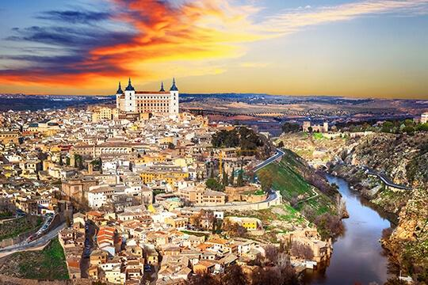

Toledo se encuentra a 70 km de Madrid. Entraremos en tierras manchegas, escenario de la conocida obra de “El Quijote” de Miguel de Cervantes. A nuestra llegada a Toledo y por la llamada carretera del Valle, llegaremos al mirador donde haremos una parada para tomar las mejores fotografías de la ciudad medieval. Este lugar es el idóneo para contemplar algunos de los edificios emblemáticos de la ciudad, como el Alcázar o la Catedral de Santa María.

Toledo es una ciudad que quedó parada en el tiempo. más exactamente en el año 1561, en que la capitalidad pasó a Madrid. Caminar por sus calles es como hacer un viaje al pasado.

Descenderemos del bus para continuar la visita paseando por el corazón de la ciudad medieval, acompañados siempre por nuestro guía, que nos irá relatando la historia de la ciudad de las tres culturas: judía, árabe y cristiana.

Pasaremos junto al convento de las Capuchinas, la Iglesia de los Jesuitas y la Iglesia de San Idelfonso, patrón de Toledo. Llegaremos a la plaza Mayor donde se encuentra el palacio episcopal, el Ayuntamiento, el Palacio de la Justicia y la Catedral Primada, uno de los edificios más impresionantes que tendremos la ocasión de visitar con nuestro guía. Se trata de una de las catedrales más ricas de Europa, en cuyo interior se encuentra una de las joyas de la cristiandad: "la Custodia", que sale en procesión en el día del Corpus Cristi, la festividad más importante de Toledo. Además, está catedral fue centro artístico y en su interior se encuentra una de las obras más importantes de El Greco: "el Expolio", así como otra obra fundamental del barroco español: "El transparente". Para completar esta visita, en el interior veremos el altar mayor y el coro con su sillería donde se describe la reconquista de la ciudad de Granada.

Continuando nuestra visita por la ciudad, conoceremos también el barrio musulmán donde, paseando por sus calles estrechas, nos acercaremos más a la vida de esta comunidad árabe que entre otras cosas realizaba trabajos de alfarería y donde se han conservado una de las dos mezquitas: la Mezquita de las Tornerías.

Caminando llegaremos a la plaza de Zocodover, una de las más entretenidas y donde tendremos tiempo libre para tomarnos un café o probar el típico dulce de Toledo: el mazapán, a base de almendras, huevo, miel y azúcar.

Como parte de la visita cultural tendremos la ocasión de conocer la artesanía de Toledo: el "damasquinado", una técnica de orfebrería. Tendremos la suerte de contar con un artesano que nos explicará en qué consiste esta artesanía a base de acero e hilo de oro mientras nos hace una demostración y nos cuenta su historia de cientos de años.

A la hora indicada, nos reuniremos para regresar al hotel en Madrid.

##### **INFORMACIÓN IMPORTANTE**

* Hora de inicio: 13:30 h.
* Hora de finalización: 19:30 h.
* Duración: 6 horas.
* Lugar de inicio: Centro de Madrid.
* Lugar de finalización: Hotel.

**PARÍS**

**CRUCERO POR EL SENA Y PARÍS ILUMINADO ADULTO USD 103 | MENOR USD 82**

No hay mejor presentación de París que combinar el crucero por el río Sena con la visita nocturna de París Iluminado.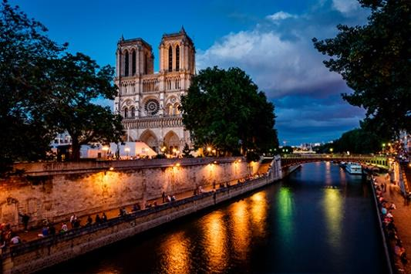

Nuestra velada comienza navegando por el río Sena que alguien definió como la avenida más elegante de París.

La ciudad nació en el río, concretamente en la isla de la Ciudad y en la de San Luis. Con el paso del tiempo y el desarrollo urbanístico, el río pasó a ser un eje fundamental.

Por eso, navegando por el Sena, podemos disfrutar de una buena parte del patrimonio monumental, histórico y artístico de París; Torre Eiffel, museo del Louvre, catedral de Notre Dame, Conciergerie o museo de Orsay entre otros.

Tras el crucero comenzaremos un recorrido completo de la "Ciudad de la Luz" así llamada por doble motivo: fue la primera ciudad con iluminación pública y la ciudad de los iluminados; los ilustrados o los enciclopedistas, que aportaron las ideas que acabaron con los antiguos regímenes, con el feudalismo y el absolutismo. Por eso es también la ciudad de la luz desde el punto de vista del pensamiento. En cualquier ciudad, como es obvio, la iluminación pública sirve para iluminar, sin embargo, en París esto es algo secundario. Lo primordial es realzar la belleza de los monumentos, plazas, fuentes, bulevares, perspectivas y avenidas.

La iluminación de París es única en el mundo. Se dice que los ingenieros de la multinacional holandesa "Philips", responsables de la iluminación actual y los técnicos del ayuntamiento de París no se entendían. Los primeros buscaban la iluminación más eficaz, los segundos querían conseguir el efecto de conjunto que podremos disfrutar esta noche, una verdadera composición donde todo está perfectamente estudiado para ofrecernos un espectáculo inolvidable.

Además, París es una ciudad moderna y generosa porque en su mayor parte data de la segunda mitad del siglo XIX, el llamado urbanismo imperial. Napoleón III encargó al barón Haussmann la renovación de París, eliminando el París medieval y sustituyéndolo por un trazado moderno, con grandes espacios y amplias avenidas.

Durante el recorrido nocturno, aprovecharemos muy bien el tiempo. No hay tránsito y podremos hacer paradas para tomar las mejores fotografías en el Arco del Triunfo, la Torre Eiffel, la Ópera o el Ayuntamiento y recorrer los Campos Elíseos, la Plaza de la Concordia, el Museo del Louvre, las grandes avenidas de la alta costura, etc. Unas tres horas que nos permiten tener el primer contacto visual con los monumentos de París cuando están iluminados, algo que no olvidaremos.

##### **INFORMACIÓN IMPORTANTE:**

* Hora de inicio: 19:00 h en invierno, 20:00 h en verano.
* Hora de finalización: 00:00 h en invierno, 01:00 h en verano.
* Duración: 5 horas.
* Lugar de inicio: Hotel.
* Lugar de finalización: Hotel.

**MONTMARTRE, BARRIO LATINO Y EXTERIOR DE NOTRE DAME**

**ADULTO USD 87 | MENOR USD 70**

Tras el tiempo libre para almorzar al finalizar la visita panorámica, nos reuniremos para comenzar la visita paseando por las calles de un auténtico pueblo en el norte de la capital. Con sus calles estrechas y sus casas blancas, Montmartre es el lugar donde nació el can-can, donde vivieron artistas, sobre todo pintores en los siglos XIX y XX, Monet, Van Gogh y Pablo Picasso entre otros. El epicentro de la famosa vida bohemia que cambiará la historia mundial del arte.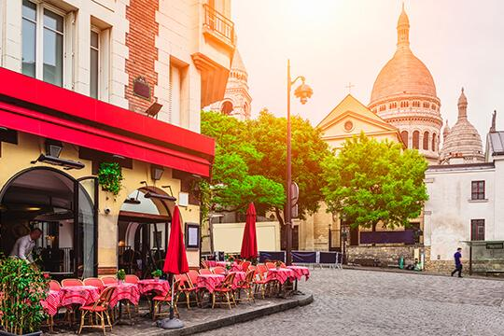

Allí se construyó, precisamente para contrarrestar esa vida desordenada de los artistas, la Basílica del Sagrado Corazón de Jesús, visible desde toda la ciudad.

Tras las explicaciones del guía local tendremos tiempo libre para encargar un retrato o una caricatura en la plaza de los Pintores o disfrutar del ambiente tomando tranquilamente un café.

Luego nos dirigiremos al corazón de París donde visitaremos otro de los barrios históricos y aprenderemos sobre su historia, sus leyendas, sus iglesias y su universidad, una de las más antiguas en el mundo, La Sorbonne. El Barrio Latino, el único vestigio del París medieval, un laberinto de callecitas peatonales que nos transportarán a la Edad Media.

A un paso, cruzando el río, una de las primeras catedrales góticas en el mundo, año 1163, Notre Dame de París. Haremos una completa vista exterior y así nos atrapará con su magia, y con el relato de nuestro guía local, entenderemos porqué es tan especial, como sobrevivió a 850 años de guerras, bombardeos y hasta a ese terrible incendio del 15 de abril del 2019. Herida pero fuerte y con mucha fe en volver a ser lo que siempre fue, el símbolo de París y de Francia. Una construcción única que, como cuna del arte gótico, inspiró tantas otras catedrales en Europa y en el mundo. Monumento, obra maestra de la arquitectura y al mismo tiempo impregnada de espiritualidad por ser la catedral de la capital nacional. Todo el genio del ser humano para elevarse hacia el cielo y querer llegar a Dios.

##### **INFORMACIÓN IMPORTANTE:**

* Hora de inicio: 13:00 h.
* Hora de finalización: 18:00 h.
* Duración: 5 horas.
* Lugar de inicio: Centro de París.
* Lugar de finalización: Hotel.

**PALACIO Y JARDINES DE VERSALLES ADULTO USD 127 | MENOR USD 101**

Saldremos del hotel a las 8:30 h hacia Versalles, situado a 27 km de París en dirección oeste, tomando el boulevar periférico que nos permitirá conectar con la autopista de Normandía y llegar en aproximadamente 45 minutos.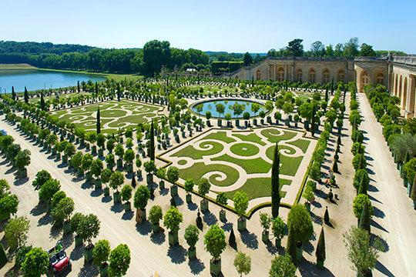

Cuando en el año 1643 muere el rey Luis XIII, su primogénito, que en Francia llamaban "el Delfín", el futuro rey Luis XIV, tiene solo 5 años y lógicamente no puede reinar. Será su madre, Ana de Austria, española, quien lo haga asesorada por el cardenal Mazarino, italiano. Imaginemos la situación: Francia como país hegemónico en Europa, pero gobernada por una española y un italiano. Situación insoportable para los nobles franceses, que se van a rebelar hasta en dos ocasiones. Ninguna de las dos rebeliones tuvo éxito, pero se vivieron momentos tan delicados que la familia real se vio obligada a abandonar París.

El niño rey nunca lo olvidó y, cuando subió al trono de Francia, una de sus prioridades fue construir un palacio lo suficientemente grande para albergar en él a todos los miembros de la corte, en torno a 3.000 personas, con la única intención de tenerlos bajo vigilancia. Con ese propósito transformará un palacete, donde se hospedaba su padre cuando iba al bosque de Versalles a cazar, en el palacio más importante de Francia y de Europa.

Haremos la visita completa acompañados por un guía local especialista y equipados, además, con unas audioguías que nos permitirán en todo momento escuchar perfectamente sus explicaciones.

Comenzaremos descubriendo los jardines que, según dicen los expertos en paisajismo, son el mejor ejemplo de jardín a la francesa. Basado en la geometría, expresa el dominio del hombre sobre la naturaleza. Realizaremos un paseo acompañado por el guía local, que nos dará las mejores recomendaciones para que en el tiempo libre podamos recorrerlo también por nuestra cuenta y tomar fotografías.

A la hora acordada, nos reuniremos para visitar los aposentos reales. En Versalles entran cerca de 30.000 personas diarias. Nosotros tendremos entrada preferente, lo que nos permitirá evitar las filas. Visitaremos el interior de los salones del rey y de la reina, la capilla real y la famosa galería de los 357 espejos, con el esplendor intacto de la época. Aprenderemos así sobre la vestimenta, las costumbres, los fastos y las fiestas maravillosas organizadas por el rey.

Luis XIV decía: “No hay nada más peligroso que un noble aburrido”, por eso y recordando los hechos de su niñez, la actividad diaria en la corte de Versalles fue concebida para entretener, distraer y hasta fascinar a los nobles, evitando así que pensaran en política.

Después del recorrido interior dejaremos tiempo libre y, a la hora acordada, regresaremos a París. Llegaremos al centro de París sobre la una y media, haremos una parada en la Torre Eiffel, otra parada en el Museo del Louvre y, a continuación, el bus regresará al hotel de manera que tengamos todas las opciones para disfrutar de nuestra tarde libre.

##### **INFORMACIÓN IMPORTANTE:**

* Hora de inicio: 8:30 h.
* Hora de finalización: 13:30 h en el centro de París / 14:00 h en el hotel.
* Duración: 5 horas.
* Lugar de inicio: Hotel.
* Lugar de finalización: Centro de París u hotel.

**LUCERNA**

**MONTE TITLIS MEDIO DÍA ADULTO USD 194 | MENOR USD 156**

A las 8:00 h saldremos del hotel en dirección a Titlis, una de las montañas de los Alpes de Uri, situada entre los cantones de Obwalden y Berna, en la suiza central. Durante nuestro recorrido iremos viendo las pintorescas aldeas alpinas, las típicas granjas de vacas y cabras de la zona, donde se elaboran los mejores quesos suizos. Paisajes y valles con muchísimo encanto y, dependiendo de la época, las pequeñas cascadas que bajan desde lo alto de las montañas. Cuando estemos llegando a Engelberg, que se encuentra a 1.050 metros de altitud y con unos 4.000 habitantes, veremos en la entrada de la comuna el lago Eugenisee que nos dará la bienvenida.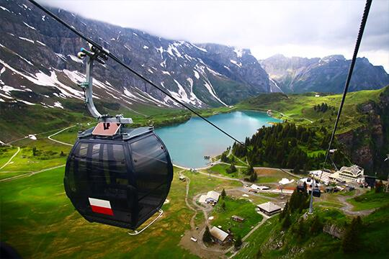

Engelberg tiene sus orígenes en el siglo X, cuando se fundó el monasterio benedictino en el año 1120. El monasterio que vemos hoy fue reconstruido sobre el original durante los años 1735 – 1740 y aloja en sus muros un instituto, dos escuelas y el lugar donde los monjes elaboran el queso de cabra en forma de campana, recordando las campanas de la iglesia del monasterio.

Durante siglos fue un pueblo dedicado al pastoreo y a la industria lechera hasta mediados del siglo XIX, momento en el cual tiene lugar el nacimiento del turismo en los Alpes Suizos, y muy rápido se convirtió en una importante fuente de ingresos para este pequeño pueblo de montaña. Hoy en día es el motor económico de la zona. Muchos hoteles, apartamentos y restaurantes se benefician de ello.

Llegaremos al estacionamiento para subir al monte Titlis a 3.020 metros de altitud.

En primer lugar, subiremos de 8 en 8 personas en un tele-cabina, hacia la estación de Trübsee. Podremos divisar desde la altura Engelberg, en cuyo centro se encuentra el monasterio benedictino. Durante nuestra subida iremos viendo las praderas con sus vacas y el lago Trübsee. Llegaremos a la primera parada del tele-cabina, donde no nos bajaremos y seguiremos hasta la estación de Stand. Desde ahí subiremos en el Rotair, un tele-cabina con una capacidad para más de 70 personas, donde nos esperará otros de los tramos más espectaculares. Esta telecabina gira sobre su propio eje por encima del glaciar, por lo que tendremos una de las mejores vistas de los Alpes Uri.

Llegaremos a la cumbre, a Klein Titlis, un edificio de 5 plantas, donde encontraremos tiendas de recuerdos, restaurantes y aseos en sus distintas plantas. Es un edificio muy bien acondicionado para todos los turistas y esquiadores que llegamos a disfrutar de la montaña. El Rotair nos dejará en la 1ª planta, donde está la cueva glaciar (Glacier Cave) y donde después volveremos para descender la montaña.

Hay varias formas de poder subir al 5º piso, donde encontramos las laderas de la montaña totalmente nevadas durante todo el año: se puede acceder por dos de los ascensores que tiene el edificio, por las escaleras o bien atravesando la cueva glaciar (Glacier Cave) hasta llegar al puente colgante (Titlis Cliff Walk) más alto de Europa, donde podrán realizar las mejores fotografías del pico Titlis, que se encuentras a 3.239 metros de altitud.

Hay varias terrazas en la 5ª planta donde se pueden divisar las lenguas de nieves perpetuas, glaciares y lagos que componen el entorno natural alpino.

Después de haber disfrutado de la nieve, nos deleitaremos de nuevo en la bajada de la montaña y tomaremos el bus hacia Lucerna, donde tendremos tiempo libre hasta la hora de reunirnos para continuar a Vaduz e Innsbruck.

##### **INFORMACIÓN IMPORTANTE:**

* Hora de inicio: 8:00 h.
* Hora de finalización: 13:00 h.
* Duración: 5 horas.
* Lugar de inicio: Hotel.
* Lugar de finalización: Centro de Lucerna.

**VERONA**

**VISITA DE LA CIUDAD ADULTO USD 62 | MENOR USD 49**

Llegaremos a Verona sobre las 14:30 h y nos reuniremos con la guía local para iniciar la excursión opcional que nos permitirá descubrir la cuarta ciudad más visitada de Italia, solo por detrás de Roma, Florencia y Venecia.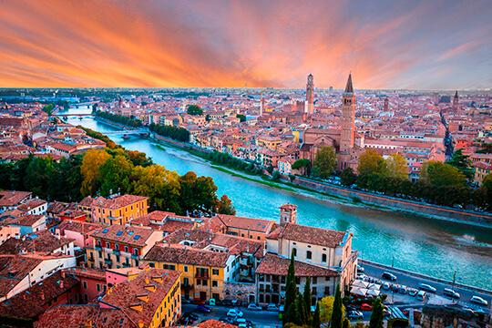

Todos hemos oído hablar de Romeo y Julieta, de Shakespeare, pero Verona es algo más que esa tragedia de amor es Patrimonio de la Humanidad desde el año 2000, con uno de los centros históricos más grandes y mejor conservados. Es, después de Roma, la segunda ciudad con más monumentos de la época romana en Italia y dentro de sus 10 km de murallas se conservan restos de las distintas etapas de su historia: romana, bárbara, medieval, veneciana y austriaca.

Fue una de las 10 ciudades más importantes en la Edad Media e importante en la famosa ruta comercial de la seda. Hoy es una ciudad rica y elegante, gracias a su intensa actividad económica y cultural.

Internacionalmente conocida la Arena de Verona, el anfiteatro Romano con 2000 años de historia, escenario del festival de Verona y uno de los más importantes festivales líricos del mundo, donde han actuado los mejores del bel canto, Pavarotti, Placido Domingo o artistas de la talla de Andrea Bocelli o Laura Pausini.

En la visita guiada podremos disfrutar y conocer toda esta historia. Haremos una primera parte del recorrido con el autobús, contemplando parte de ese patrimonio de Verona y, al lado del río Adige, descenderemos para recorrer a pie su centro histórico, las Tumbas Scaliguieras, la Plaza Erbe, la Casa de Julieta y terminaremos en la Plaza Bra, donde tendremos tiempo libre para seguir disfrutando de la ciudad hasta la hora de reunirnos para continuar hacia Venecia.

##### **INFORMACIÓN IMPORTANTE:**

* Hora de inicio: 14:30 h.
* Hora de finalización: 17:00 h.
* Duración: 2 horas y media.
* Lugar de inicio: Desde el estacionamiento de autobuses turísticos, al llegar a Verona.
* Lugar de finalización: Plaza Bra, centro histórico.

**VENECIA**

**PASEO EN GÓNDOLAS CON SERENATA ADULTO USD 80 | MENOR USD 64**

Existen mil formas de conocer Venecia, pero probablemente la más típica es recorrer los famosos canales de la ciudad del agua en góndola. Estas embarcaciones han sido el medio de trasporte tradicional durante cientos de años en la ciudad y se estima que en el siglo XIII existían miles de ellas.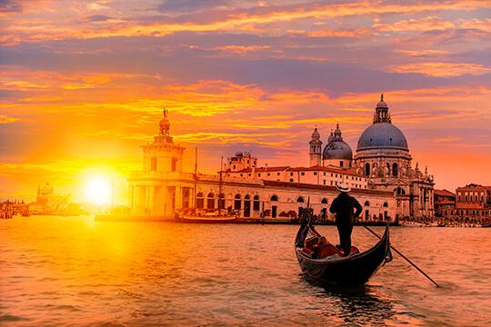

Cada góndola navega dirigida únicamente por un gondolero y su remo, una profesión histórica y antiguamente sólo hereditaria. Hoy quedan unas 500 góndolas, y en base a ellas hemos diseñado una experiencia exclusiva.

Tras la visita a pie, incluida en el itinerario, que finalizará en la espectacular Piazza San Marco, podremos navegar durante 30 minutos por los canales, amenizados por un músico y un cantante de serenatas que irán acompañando el grupo de góndolas.

Tras disfrutar la sensación única de deslizarse entre los canales que atraviesan la ciudad mecidos por una serenata, volveremos al mismo punto de embarque para disfrutar de tiempo libre y continuar conociendo Venecia.

##### **INFORMACIÓN IMPORTANTE:**

* Hora de inicio: 10:00 h.
* Hora de finalización: 10:45 h.
* Duración: 30 minutos.
* Lugar de inicio: Plaza de San Marcos, al acabar la panorámica incluida en el programa.
* Lugar de finalización: Plaza de San Marcos.

**ROMA**

**ROMA BARROCA ADULTO USD 80 | MENOR USD 64**

Nuestra visita a la Roma barroca nos mostrará las grandes transformaciones que se produjeron a partir del siglo XVI en el centro de la ciudad.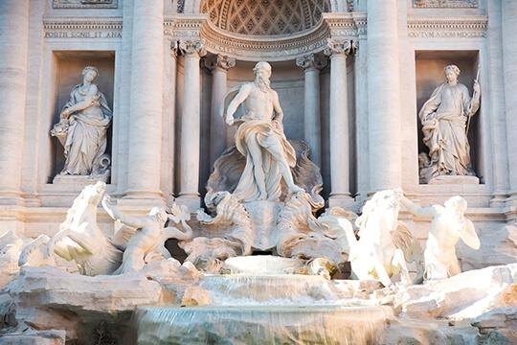

Saldremos del hotel sobre las 17:00 h para comenzar la visita en nuestro bus, acompañados de la guía local, que nos llevará por las plazas más significativas de la ciudad. Al atardecer tendremos la oportunidad de contemplarlas de una forma bellísima, escondidas entre calles peatonales y laberínticas.

Iniciaremos la visita en la Piazza del Popolo, creada en el siglo XIX, donde se encuentra el obelisco Flaminio de 24 metros que antiguamente decoraba el Circo Máximo. Plaza rodeada de iglesias y adornada con fuentes donde a día de hoy se celebran varios eventos públicos.

La siguiente plaza que visitaremos será la Piazza de España, desde donde salen gran parte de las vías comerciales de la ciudad de Roma. En esta plaza podremos encontrar la Escalinata de la piazza, construida en el siglo XVIII para comunicar la plaza con la Iglesia de la Trinitá del Monti y la Fontana della Barcaccia, diseñada por Bernini en el siglo XVII.

Seguidamente nos encontraremos entre edificios y, en una pequeña plaza, admiraremos la monumental Fontana Di Trevi, construida en el siglo XVIII por Nicola Salvi, tardando en construirla 30 años. Uno de los principales lugares turísticos de la ciudad de Roma donde miles de turistas tiran monedas diariamente. En este lugar daremos unos minutos para fotografiar la fuente tranquilamente y cumplir con la tradición romana.

Continuaremos con nuestra visita para llegar hasta el Panteón de Agripa, obra maestra y mejor edificio conservado de la antigua Roma. Edificio del siglo II d.C., transformado en iglesia en el siglo VII. En el interior de la cúpula se abre un óculo que permite que la luz natural ilumine todo el edificio, junto con las tumbas de numerosos reyes de Italia y multitud de obras de arte.

Nuestro último punto, donde finalizamos esta bella visita, será la Piazza Navona, donde encontramos la Fuente de los Cuatro Ríos, construida por Bernini en el siglo XVII, junto con un obelisco de 16 metros de altura. En la misma plaza encontramos la Fontana del Moro y la Fontana de Neptuno, obra de Giacomo della Porta, terminadas en el siglo XIX.

Al finalizar la visita dejaremos tiempo libre en esta última plaza rodeada de restaurantes para cenar y posteriormente el bus nos estará esperando para regresar al hotel en torno a las 22:00 h.

##### **INFORMACIÓN IMPORTANTE:**

* Hora de inicio: 17:00 h.
* Hora de finalización: 22:00 h.
* Duración: 5 horas.
* Lugar de inicio: Hotel.
* Lugar de finalización: Hotel.

MUSEOS VATICANOS, CAPILLA SIXTINA Y BASÍLICA S.PEDRO ADT $127| MENOR $ 101

#### Visitar Roma implicada necesariamente conocer uno de los estados soberanos más pequeños e influyentes del mundo: “La Ciudad del Vaticano”, Patrimonio de la Humanidad por la Unesco desde 1986. Sede Central de la Iglesia Católica, hogar del Papa y tesoro mundial de la arquitectura y el arte icónicos. Con una extensión de solo 44 hectáreas y una población de 1.000 habitantes, la ciudad que visitaremos, es independiente desde 1929 por la firma de los Pactos de Letrán celebrados entre la Santa Sede y el entonces Reino de Italia que, en 1870, había conquistado los Estados Pontificios. A pesar del país minúsculo que es, al oeste de la ciudad de Roma, cuenta con su propia moneda y sellos, su radio y televisión, su guardia suiza y sus lenguas: el latín y el italiano.

Saldremos del hotel después de desayunar, a las 7:15 h para llegar al Vaticano un poco antes de las 8:00 h. Gracias al contrato de maseuropa con el Vaticano, podremos entrar a las 8:00 h, una hora antes de la apertura al público. Una enorme ventaja que hay que aprovechar porque significa no hacer fila y comenzar la visita una hora antes de la enorme avalancha que comienza a las 9:00 h. Tendremos también la oportunidad de acceder a la Basílica De San Pedro directamente desde la Capilla Sixtina, por lo tanto, tampoco haremos la fila de la Basílica.

La visita que les proponemos se centrará exclusivamente en los 3 lugares considerados más importantes de este complejo: los Museos Vaticanos, la Capilla Sixtina y la Basílica de San Pedro.

De la mano de expertos guías y a muy tempranas horas de la mañana, nos trasladaremos al Vaticano para conocer uno de los museos más importantes del mundo y con la mayor colección de arte de la Iglesia Católica. A través de sus galerías y estancias, nos recrearemos con pinturas, esculturas, tapices... que fueron regalados a los pontífices a través de los siglos.

El punto culminante de la visita llegará cuando ingresemos a la Capilla Sixtina, así llamada por el Papa Sixto IV, quien mandó restaurarla entre 1477 y 1480. Es el lugar donde se reúne el cónclave (palabra que proviene de llave) para elegir al nuevo Papa. Los cardenales que lo han de elegir quedan encerrados con llave hasta que se produzca la elección, que es anunciada al público expectante con una columna de humo blanco. Es también en este lugar excepcional donde un genio universal, titán de las artes, llamado Miguel Ángel Buonarotti, legó su talento y capacidad artística al mundo, pintando la cúpula de 520 m2 de esta capilla con escenas de la Creación del Universo, así como la pared del altar que representa el tema del “juicio final”. Llegados a este punto… ¡la visita ya habrá valido la pena!

Pero continuaremos nuestro recorrido y, a través de una puerta privada interior, ingresaremos al mayor templo de la cristiandad: la Basílica de San Pedro, símbolo de la grandeza católica y fastuosamente decorada en su interior con mármoles, piedras y mosaicos. ¡Quedaremos impactados y tendremos la sensación de levitar! Contemplaremos obras de arte mayúsculas como la Piedad de Miguel Ángel en su faceta de escultor, el Baldaquino de Bernini o las tumbas de los Papas como la de Juan Pablo II.

Finalizaremos el recorrido interior para salir a la grandiosa Plaza de San Pedro sobre las 11:00 h y hacer nuestras últimas fotos, pudiendo disfrutarla en todo su conjunto monumental. A continuación, tendremos tiempo libre para llevarnos algún recuerdo de nuestra visita: artículos religiosos, medallas conmemorativas, mosaicos o una bendición Papal.

Continuaremos con nuestro bus y la guía local con la visita panorámica incluida en el programa de la Roma Imperial, terminando sobre las 14:30 h en la Plaza Venecia, en pleno corazón de Roma, donde tendremos la tarde libre o la oportunidad de regresar con nuestro bus al hotel.

##### **INFORMACIÓN IMPORTANTE:**

* Hora de inicio: 7:15 h. | Hora de finalización: 11:15 h.
* Duración: 4 horas. | Lugar de inicio: Hotel.
* Lugar de finalización: Plaza San Pedro.

**NAPOLES Y CAPRI DE ABRIL A OCTUBRE ADULTO USD 278 / MENOR USD 222**

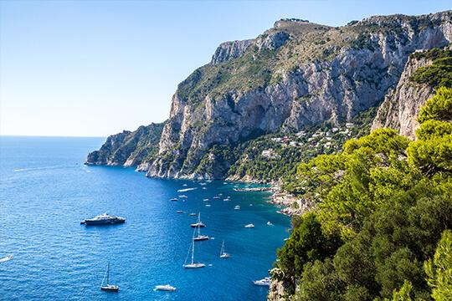Ofrecemos la excursión de día completo para viajar al sur de Italia a través de la autopista del Sol.

Atravesando el sur de la Lazio, entraremos en la Campania, para llegar hasta Nápoles, capital de la región.

Con nuestro guía local iniciaremos una breve visita panorámica que nos va a permitir conocer lo más destacado de la capital del sur, fundada hace 2.500 años, lugar de paso de fenicios, griegos, sarracenos, normados, españoles... Está sobre todo ligada a los antiguos griegos, de cuya lengua procede su nombre ("Neapolis", ciudad moderna). En ella se encuentran las fortalezas de Castel Nuovo y Castel dell'Ovo, el Palacio Real, la calle Toledo, el Teatro San Carlo, la Galería Vittorio Emanuele II, etc. Tanta cultura.

Continuaremos hasta el puerto para embarcar hacia la paradisíaca isla de Capri. Al llegar nos esperará un barco privado para navegar rodeando una parte de la isla y ver Capri desde el mar. Desembarcaremos en Marina Grande para subir hasta Capri (con almuerzo incluido), centro de la vida mundana y del glamour. Tiempo libre hasta la hora de regresar al puerto para embarcar hacia Nápoles y continuar a Roma.

##### **INFORMACIÓN IMPORTANTE:**

* Hora de inicio: 7:00 h.
* Hora de finalización: 20:30 h.
* Duración: Día completo.
* Lugar de inicio: Hotel.
* Lugar de finalización: Hotel.

**NIZA**

**MÓNACO Y MONTECARLO ADULTO USD 103 | MENOR USD 82**

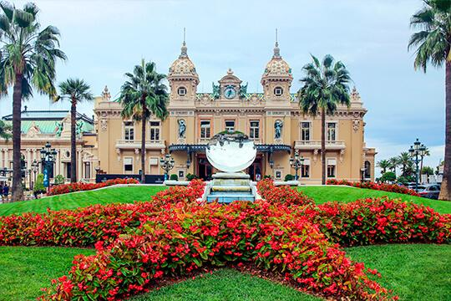También conocido como “La Roca” por el promontorio rocoso en el que se sitúa su centro histórico. Allí encontraremos el Palacio del Príncipe de Mónaco, la Catedral de Mónaco y el Museo Oceanográfico de Mónaco, del que fue director el explorador, investigador y estudioso del mar: Jacques Cousteau.

Es el segundo país más pequeño del mundo después del Vaticano, uno de los más ricos y uno de los grandes paraísos fiscales europeos.

El Principado está gobernado por una familia noble de origen italiano cuyo fundador, Francisco Grimaldi, tomó este territorio a finales del siglo XIII, junto con sus soldados vestidos de monjes franciscanos. Sus últimos integrantes son el príncipe Alberto II, hijo y heredero de Rainiero III y de la princesa consorte Gracia de Mónaco.

El Principado es conocido mundialmente por ser el lugar donde se celebra El Gran Premio de Fórmula 1, en uno de sus distritos: Montecarlo. Además, es el único circuito urbano de Fórmula 1 del mundo.

Mónaco también es uno de los lugares con mayor concentración de millonarios del mundo. Un rincón de lujo y glamour, sobre todo desde la construcción a mediados del siglo XIX del Gran Casino de Montecarlo, un conjunto arquitectónico que engloba el Gran Casino, el Gran Teatro de Montecarlo, la Ópera y la Sede del Ballet de Montecarlo. Su arquitecto fue Charles Garnier, quien también creó la Ópera de París. En múltiples ocasiones ha sido el lugar de inicio del Gran Premio. Rodeado por los hoteles y tiendas más lujosas de todo el Principado, es un lugar cinematográfico por excelencia; por la belleza del mar, los colores y los acantilados, muchas películas han sido rodadas en estas localizaciones, como la afamada “Atrapa un ladrón” de Hitchcock, en cuyo rodaje se conocieron Rainiero y Grace Kelly.

El desarrollo de la opcional será del siguiente modo: llegaremos a Niza alrededor de las 18:30 h y, una vez instalados en el hotel, un bus francés y una guía local vendrán a buscarnos. Es una excursión de tarde-noche que nos ocupa entre 3 horas y media y 4 horas. Por la noche, el principado muestra sus mejores galas. Nuestro guía nos llevará tanto a la parte antigua de la ciudad, conocida como “la Roca”, como al centro de Montecarlo donde se encuentra su lujoso casino, pasando por alguna de las vías que transita el gran premio.

##### **INFORMACIÓN IMPORTANTE:**

* Hora de inicio: 20:00 h. || Hora de finalización: 00:30 h.
* Duración: 4 horas.
* Lugar de inicio: Hotel.
* Lugar de finalización: Hotel.

**POLÍTICAS IMPORTANTES:**

* **OFERTA 7% DE DESCUENTO PARA PAGOS EN EFECTIVO.**
* Las excursiones opcionales dependen de factores ajenos a la organización como: clima, cierres de monumentos, cambios y/o alteración de horarios, coordinación del guía, deseo mayoritario del grupo, etc.
* Será necesario llegar al número mínimo de 20 participantes para la realización de las excursiones opcionales. Por lo tanto, si no se desarrollara una excursión abonada, se procederá a la compensación por otra de igual precio o a la devolución del importe sin ningún tipo de penalidad.
* La devolución se realizará en el lugar de compra de esta. El guía acompañante entregará un justificante de la excursión NO realizada.
* **NO SE PODRÁN AGREGAR EXCURSIONES OPCIONALES CON MENOS DE 15 DÍAS ANTES DE LA FECHA DE SALIDA DE LOS PASAJEROS.**